AB CLOUD QUANTUM RESEARCH · СЕРИЯ МОНОГРАФИЙ
Том V13
V13. Формализация ключевых теорем
DAG обязательств и блокировка вывода RH
Исаев Исхак Хамзатович
Независимый исследователь, г. Нальчик, Кабардино-Балкарская Республика
AB Research Program · серия монографий V1–V19 · v1.2.0 · 10 октября 2026

Содержание

V13. Формализация ключевых теорем
DAG обязательств и блокировка вывода RH
Исаев Исхак Хамзатович · Независимый исследователь, г. Нальчик, Кабардино-Балкарская Республика
AB Research Program · серия монографий V1–V19 · Том V13 · v1.2.0 · 10 октября 2026

Постановка задачи
Формальная проверка ценна не тем, что находит доказательство RH, а тем, что точно отделяет доказанные утверждения от численных наблюдений и недоказанных предпосылок. План требует машину обязательств, которая блокирует вывод RH, пока не доказаны все аналитические предпосылки.
Реализация: DAG из 12 узлов с типами proven / computed / assumed / external; каждый узел ссылается на артефакт (монографию теоремы, тест, вычисление). Проверки: корректность ссылок, ацикличность, и главное — статус пути к RH.

Формальные источники
formal/ содержит спецификации четырёх систем — Lean 4, Coq, Agda, Isabelle/HOL (портативные исходники; компиляция — открытое обязательство O-lean, поскольку требует тулчейнов вне пакета). Обязательства Lean-уровня: эрмитовость конечной матрицы, вещественность спектра, критерий дефектных индексов, Tr(AB) = Tr(BA) — скелет, на который опирается DAG.
Машина обязательств (rpbridge/formaloblig.py) исполняется в каждом прогоне тестов: она не «доказывает», а ГАРАНТИРУЕТ, что ни один численный результат не будет автоматически поднят до статуса теоремы. На текущем DAG путь O01 → O12 к RH содержит 4 assumed-узла и 3 computed — вывод заблокирован.

Топология блокировки
Вердикт машины: «RH: blocked», блокеров — 7. Это не поражение, а точная карта работы: каждый блокер — сформулированная математическая задача с известным артефактом, в который нужно вернуться. Именно так формальный слой превращает амбициозную программу в конечный список обязательств.
Таблица 1. Критические узлы пути к RH
Узел | Статус | Содержание
O05 | computed | эмпирический закон ошибки L→∞ (V5)
O07 | computed | следовая формула: численная верификация (V7)
O08 | assumed | гипотеза: spec H_L → spec H_ξ
O09 | assumed | гипотеза: λ_n(AB) → λ_n(ξ)
O11 | assumed | положительность λ_n для всех n
O12 | assumed | вывод RH из критерия Ли (классика)

Честные замечания
Классификация статусов — сама по себе содержательное утверждение: грань между доказанным и вычисленным проводится вручную и может ошибаться в обе стороны. Против завышения работает аудит V14 (запрет p-значений в роли доказательств); против занижения — трассировка каждого proven-узла к монографии с полным выводом.
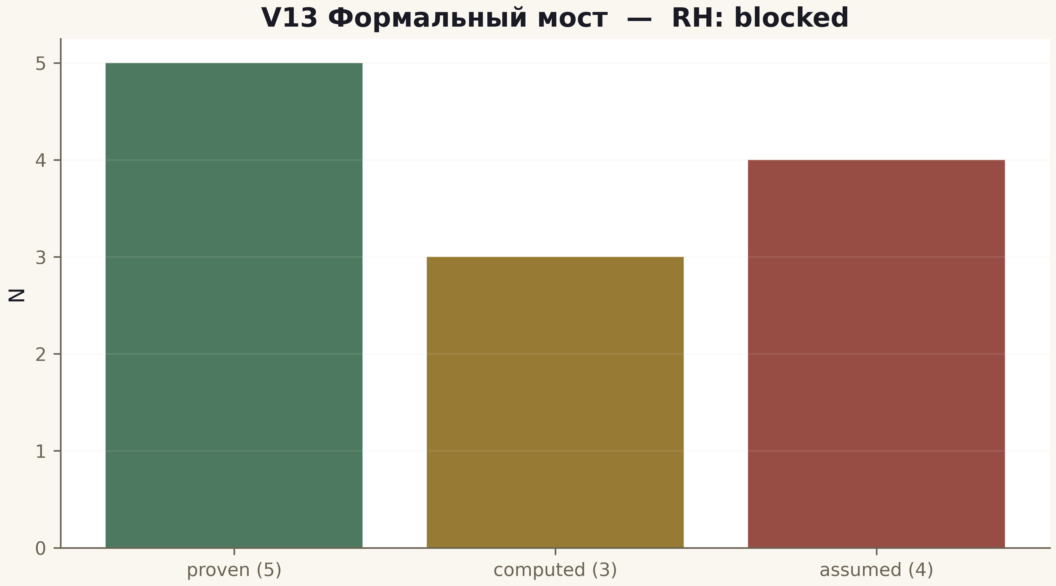
Рис. 1. Данные кампании V13 (600 dpi, файл figures_hires).
Машина обязательств построена и исполняется; вывод RH заблокирован честно и автоматически. Формальный слой — страж дисциплины статусов всей серии.

